- ACCESO AL PORTAFOLIO DE DOCUMENTO EN EL AMBIENTE DE PRUEBAS:
RUTA DE ACCESO: http://pruebaaduana.sunat.gob.pe/ol-ad-pd/
PARA TRABAJAR EN ESTE AMBIENTE DEBE SELECCIONAR Y DIGITAR LOS SIGUIENTES DATOS:
TIPO DE ENVIO: TELEDESPACHO
TIO DE USUARIO: El que le corresponda como Operador
USUARIO: Código de Operador de Comercio Exterior (4 dígitos)
PASSWORD: A12345/ (1)
CODIGO DE ADUANA: La jurisdicción donde se encuentre registrado como operador.
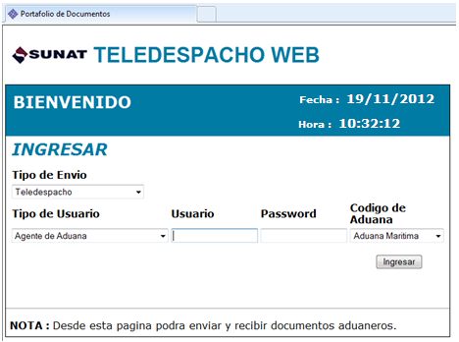

- En producción utilizará como Password la Clave de 6 dígitos con la que actualmente ingresa a este ambiente para hacer transmisiones por Teledespacho Web. Si aún no ha generado esta clave debe proceder según se indica en nuestro Portal Institucional en la ruta: Operatividad Aduanera / Teledespacho Web / Manual del Usuario / VI Anexo – Solicitud de Clave electrónica para uso de Teledespacho Web.

- GENERACION DE LA CLAVE DE 16 DIGITOS.
B.1 ) REGISTRO Y CONFIRMACION DE CORREO ELECTRONICO DE CONTACTO.
El usuario debe registrar la dirección de correo electrónico de contacto a donde le llegarán las notificaciones de la generación de su clave electrónica, cada vez que proceda a actualizar la misma. A fin de evitar que se registre una dirección de correo no valida, cada vez que se registre un nuevo e-mail, se enviará un mensaje a dicha cuenta con un link con el cual el usuario confirmará que ha recibido el correo. De esta manera se constatará la validez del correo de contacto, con lo cual el usuario ya está apto para generar su nueva clave electrónica.

Paso 1: Ingrese a la opción “Obtener Clave de Envío”.

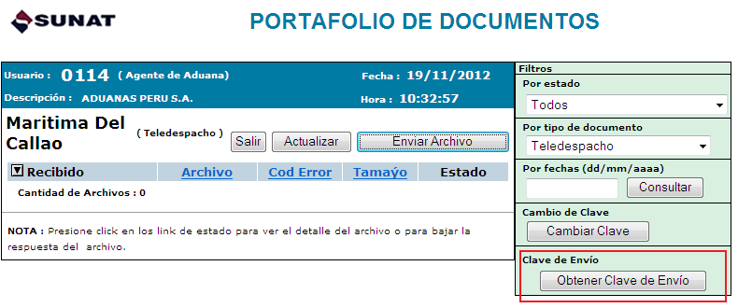

Paso 2: Se muestra la siguiente pantalla en la cual se observa que la opción “Generar Clave de Envío” aparece como deshabilitada debido a que antes debe procederse a registrar el correo electrónico.
Pulse el botón “Editar” y digite en el casillero correspondiente la cuenta de correo electrónico de contacto al cual se enviarán todas las notificaciones de actualización de la nueva clave de 16 dígitos.
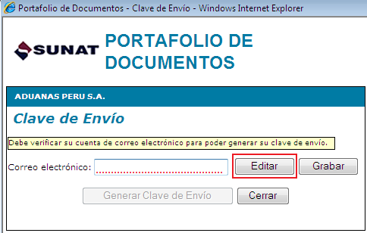

Paso 3: Una vez digitado correctamente el correo electrónico, pulse el botón “Grabar”.

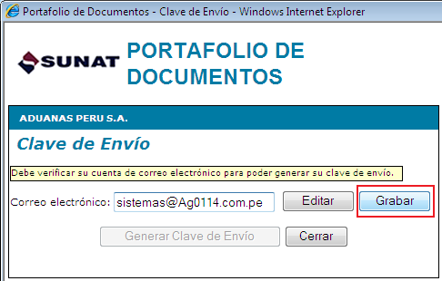

Paso 4: Ingrese a la cuenta de correo electrónico que acaba de consignar como contacto. Recibirá un mensaje similar al que se muestra abajo, con un enlace adjunto. Deberá conectarse a dicho enlace a fin de confirmar la validación de su correo electrónico.

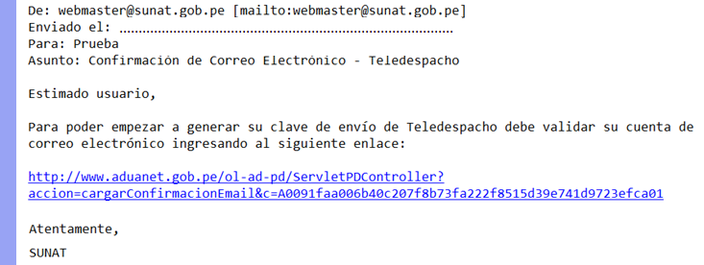

Paso 5: Al activar el enlace, se mostrará la pantalla que aparece a continuación con la indicación de que su cuenta de correo electrónico de contacto ha sido confirmada correctamente.
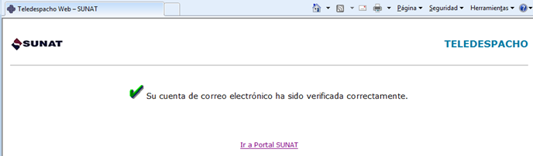

B.2 ) GENERACION DE UNA NUEVA CLAVE ELECTRONICA.
Paso 6: AI ingresar de nuevo a la opción “Obtener Clave de Envío” (Paso 1) se observa que ya se encuentra habilitado el botón “Generar Clave de Envío”.

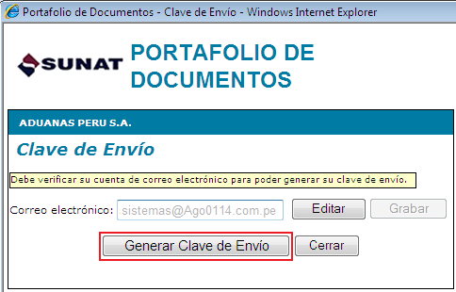

Al activar este botón, se generará automáticamente una nueva clave de 16 dígitos, la cual le será mostrada en la siguiente pantalla:

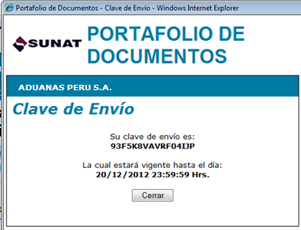

Igualmente recibirá la respectiva notificación a su correo electrónico de contacto, registrado en los pasos anteriores:
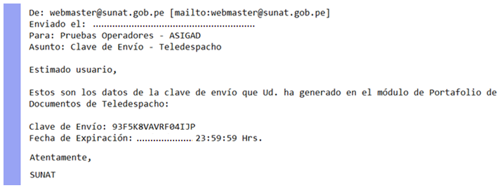

IMPORTANTE: Para efectos de la etapa de pruebas, la clave electrónica que se genere en este ambiente solo estará vigente 48 horas, a fin de simular una eventual circunstancia de caducidad de la vigencia de la nueva clave generada.

- TRANSMISIONES DE TELEDESPACHO CON LA NUEVA CLAVE DE 16 DIGITOS.
Paso 7: Una vez generada la nueva clave de envío de 16 dígitos, deberá vincularla con el contenido del campo CLAVE_ELE , que actualmente no se utiliza, pero que se habilitará en la estructura de los siguientes archivos:
- ENVCTR01 – Archivo de Control en las transmisiones vinculadas al Manifiesto.
- IMPCTR01 – Archivo de Control en las transmisiones de Declaraciones de Aduana.
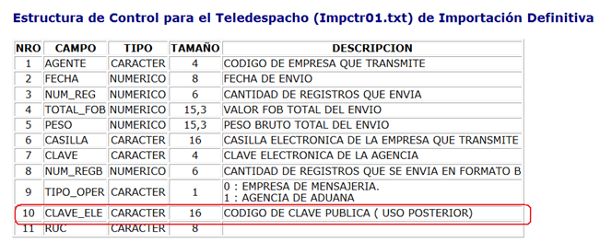

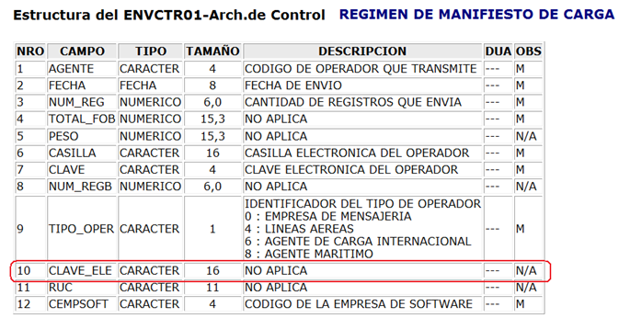

Paso 8: Genere archivos de prueba para las Transacciones que tiene habilitadas en el ambiente de producción, pudiendo ser cualquiera de las siguientes:
- Numeración de Declaraciones de Aduana: Todas las transacciones.
- Transacciones de Manifiesto: Todas las transacciones.
- Autoliquidaciones

Paso 9: Una vez generado el archivo de prueba (empaquetado en formato ZIP)ingrese al Portafolio de Documentos según lo indicado en la sección “A” (página 1 de este instructivo) y proceda a su procesamiento, tal como se viene haciendo actualmente por vía Teledespacho Web.
En caso de no haber consignado correctamente su clave de 16 dígitos o sus datos de operador autorizado para realizar operaciones de Teledespacho, recibirá algunas de estas respuestas:
ERROR DE VALIDACION:
- 0869 CLAVE DE ENVIO VACIA (está enviando vacío el campo CLAVE_ELE , donde se debe consigna la nueva clave electrónica en los archivos IMPCTR01 ó ENVCTR01)
- 0870 CLAVE DE ENVIO INCORRECTA (la clave no tiene la sintaxis correcta que corresponde a la nueva clave electrónica )
- 0871 CLAVE DE ENVIO NO REGISTRADA (la clave no está vinculada al operador que transmite)
- 0872 CLAVE DE ENVIO NO VIGENTE (la clave existe para ese operador, pero venció la vigencia)
- 0873 OPERADOR DE COMERCIO NO SE ENCUENTRA VIGENTE (el código de operador no está vigente o no está registrado para la transacción que está enviando)
De recibir cualquier otro código de error de validación, significará que el proceso ha superado exitosamente la validación de la identificación del operador para la transacción que está relizando, la cual incluye :
Tipo de Operador + Código de Operador + Clave electrónica de 16 dígitos.

